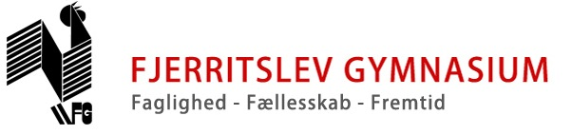
PP1-bilagssæt og flerfaglig prøveeksamen 2022
Forløb: Det gode samfund

Den interne flerfaglige prøve (eksamen)
Eleverne trækker en opgave med ukendte bilag, hvorefter de skal udarbejde et kortere skriftligt produkt til brug ved en mundtlig fremlæggelse. Elever, der ønsker at arbejde sammen, trækker i fællesskab en opgave i grupper på maksimalt tre elever. Opgaverne, der indgår som grundlag for prøven, skal relatere til mindst to flerfaglige forløb fra undervisningen, jf. pkt. 3.1., og den enkelte opgave må højst trækkes tre gange på samme hold.

Det skriftlige produkt udarbejdes i mindst 15 timer fordelt over mindst en uge, efter at undervisningstiden i faggruppen er afsluttet. Eleverne modtager vejledning i løbet af den periode, hvor det skriftlige produkt udarbejdes. Det skriftlige produkt skal afleveres minimum tre dage før prøvens afvikling.

Opgaverne indeholder en overskrift, der angiver undervisningsforløbets titel, og et ukendt, varieret bilagsmateriale på seks til otte normalsider a 2400 enheder (antal anslag inklusiv mellemrum). Det varierede bilagsmateriale skal indeholde tekst, statistisk materiale og billedmateriale.

Det skriftlige produkt skal have et omfang på to til fire sider og skal indeholde:
- Forløbets titel (overskrift)
- En fællesfaglig problemformulering
- Oversigt over de problemstillinger, der er arbejdet med
- En behandling af problemstillingerne ud fra:
  - Det trukne bilagsmateriale
  - Stof fra alle tre fag
  - Relevant supplerende materiale, som eksaminanden selv skal finde
- Konklusioner på arbejdet med problemstillingerne
Eksaminationstiden er ca. 30 minutter pr. elev. Eksaminationen indledes med elevens præsentation på ca. seks til otte minutter og former sig derefter som en faglig samtale mellem den enkelte elev og holdets faglærere, samt en fagperson fra skolen, der ikke har undervist de pågældende elever.

Der gives én karakter ud fra en helhedsvurdering af eksaminandens mundtlige præstation.

PP1-bilagssæt og flerfaglig prøveeksamen 2021

Bilag
- Tekst – Tekst - Thomas Nielsens (LO) afslutningsreplik 16. februar 1982

- Tekst – Lydoptagelse – K.K. Steincke taler om Kanslergadeforligets socialreform i 1934

- Billede – En saaret arbejder (Erik Henningsen, 1894-1895)

- Tekst - Corona-indsatsen er båret af kristne værdier, af Anette Maria Ingemansen, Indremission.dk, 11. februar 2021.

- Tekst - Syndefaldsmyten, Bibelen, 1. Mosebog kap. 3,17-19

- Tekst – Erhvervsorganisationer: S-lønudspil går imod den danske model, Ritzau, 25. Oktober 2022

- Statistik: Befolkningsfremskrivning, Danmark Statistik. https://www.dst.dk/da/statistik/nyt/nythtml?cid=26827, hentet 12/11 2020

Bilag 1: Tekst - Thomas Nielsens (LO) afslutningsreplik 16. februar 1982
Thomas Nielsen var formand for LO fra 1967 til 1982. Hans afskedsreplik på LO's ekstraordinære repræsentantskabsmøde den 16. februar 1982 er gengivet herunder. Thomas Nielsen var udlært former, men viede det meste af sit liv til fagbevægelsen. Som formand var Thomas Nielsen ikke bare en markant person i fagbevægelsen, men også i dansk politik, hvor han bl.a. havde nogle heftige diskussioner med Socialdemokratiet, der var LO’s traditionelle samarbejdspartner i det politiske system. Hans nedenstående kommentarer ”vi har flyttet hegnspæle” og ”vi har sejret ad helvede til” henviser til hans syn på de resultater, som LO havde opnået i hans periode som formand. Centralt for Thomas Nielsen og LO i perioden står kampen for demokrati på arbejdspladsen. Der blev bl.a. gennemført en sygedagpengereform og en udbygning af tillidsmandssystemet. Et andet centralt emne for Thomas Nielsen og LO i 1970´erne var kampen for økonomisk demokrati (ØD), der gik ud på, at lønmodtagerne skulle have andel i virksomhedernes overskud og medbestemmelse over hvordan midlerne skulle geninvesteres. Thomas Nielsen og LO ville have det indført ved lov, men det blev aldrig til andet end forhandlinger og endeligt skrinlagt i 1987.
(…) "Dirigenten gav herefter ordet til formanden, Thomas Nielsen.
Formanden, Thomas Nielsen: Hvis jeg ser helt tilbage til den tid i 30’erne, hvor jeg kom i formerlære og sammenligner med nu, vil jeg påstå, at jeg sammen med tusinder af andre tilhører en generation, der har sejret ad helvede til godt. Og når man har det, har man et godt liv at se tilbage på.
Der er altid nogle slagsmål, man har været med i, og som man kan mindes. Og så er der blevet flyttet hegnspæle i stor udstrækning. Måske ikke så mange på én gang. Der er nemlig sket ud fra det bærende i arbejderbevægelsen: Flytter man et ben ad gangen og standser op og cementerer baggrunden, når man har opnået noget, så har man et fast grundlag at gå videre på. Det har vi gjort, og derfor indtager vi sammen med vore nordiske kammerater en 1. plads, og det er en erfaring, vi søger at lade gå videre til kammerater i u-landene, sagde Thomas Nielsen, der også benyttede lejligheden til lykønske Knud Christensen og Finn Thorgrimson med valget. Han takkede desuden Knud Christensen for de pæne ord. Thomas Nielsen sluttede med et held og lykke til dansk fagbevægelse fremtid.
Dirigenten kunne herefter konstatere, at dagsordenen var udtømt, og han hævede mødet
Fra danmarkshistorie.dk
https://danmarkshistorien.dk/leksikon-og-kilder/vis/materiale/thomas-nielsens-lo-afslutningsreplik-16-februar-1982/

Bilag 2: Lydoptagelse – K.K. Steincke taler om Kanslergadeforligets socialreform i 1934

I denne lydoptagelse fra 1934 taler den socialdemokratiske socialminister K.K. Steincke (1880-1963) om socialreformen af 1933, som blev vedtaget i forlængelse af Kanslergadeforliget. Sociallovgivningen blev ved denne lejlighed samlet i fire love: loven om ulykkesforsikring, loven om arbejdsanvisning og arbejdsløshedsforsikring, loven om folkeforsikring og endeligt i loven om offentlig forsorg. Socialreformen betød en forenkling af lovgivningen, og at skønsprincippet blev afløst af retsprincippet. K.K. Steincke fremhævede ved flere lejligheder socialreformen som sit livsværk, og dette lydklip er ingen undtagelse. Optagelsen stammer fra grammofonpladen "Tale: Betragtninger over Sociallovgivningen", som Steincke indtalte i 1934.
LYDOPTAGELSEN KAN FINDES HER:
https://danmarkshistorien.dk/leksikon-og-kilder/vis/materiale/hoer-kk-steincke-taler-om-kanslergadeforligets-socialreform-i-1934/

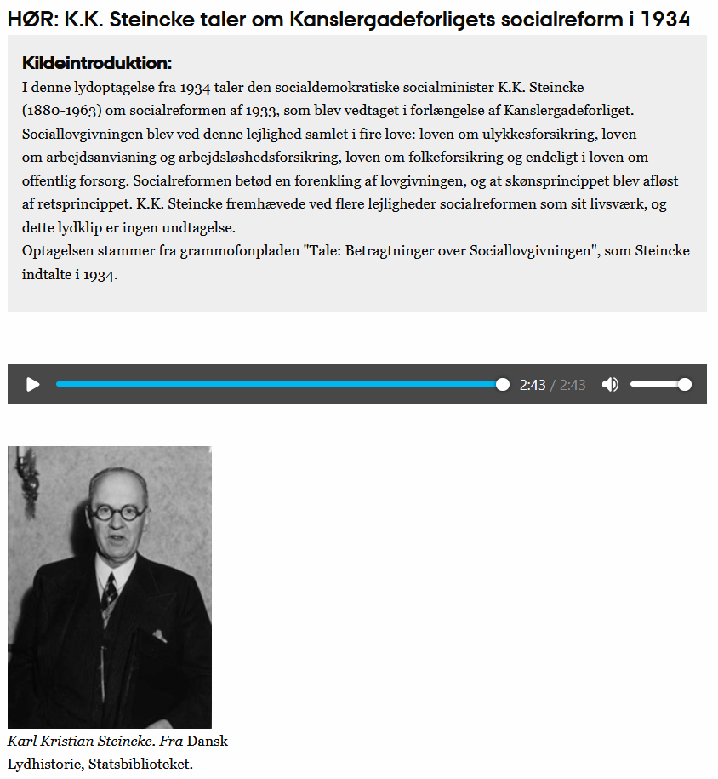
Tryk her for at afspille
Bilag 3: Billede – En saaret arbejder (Erik Henningsen, 1894-1895)

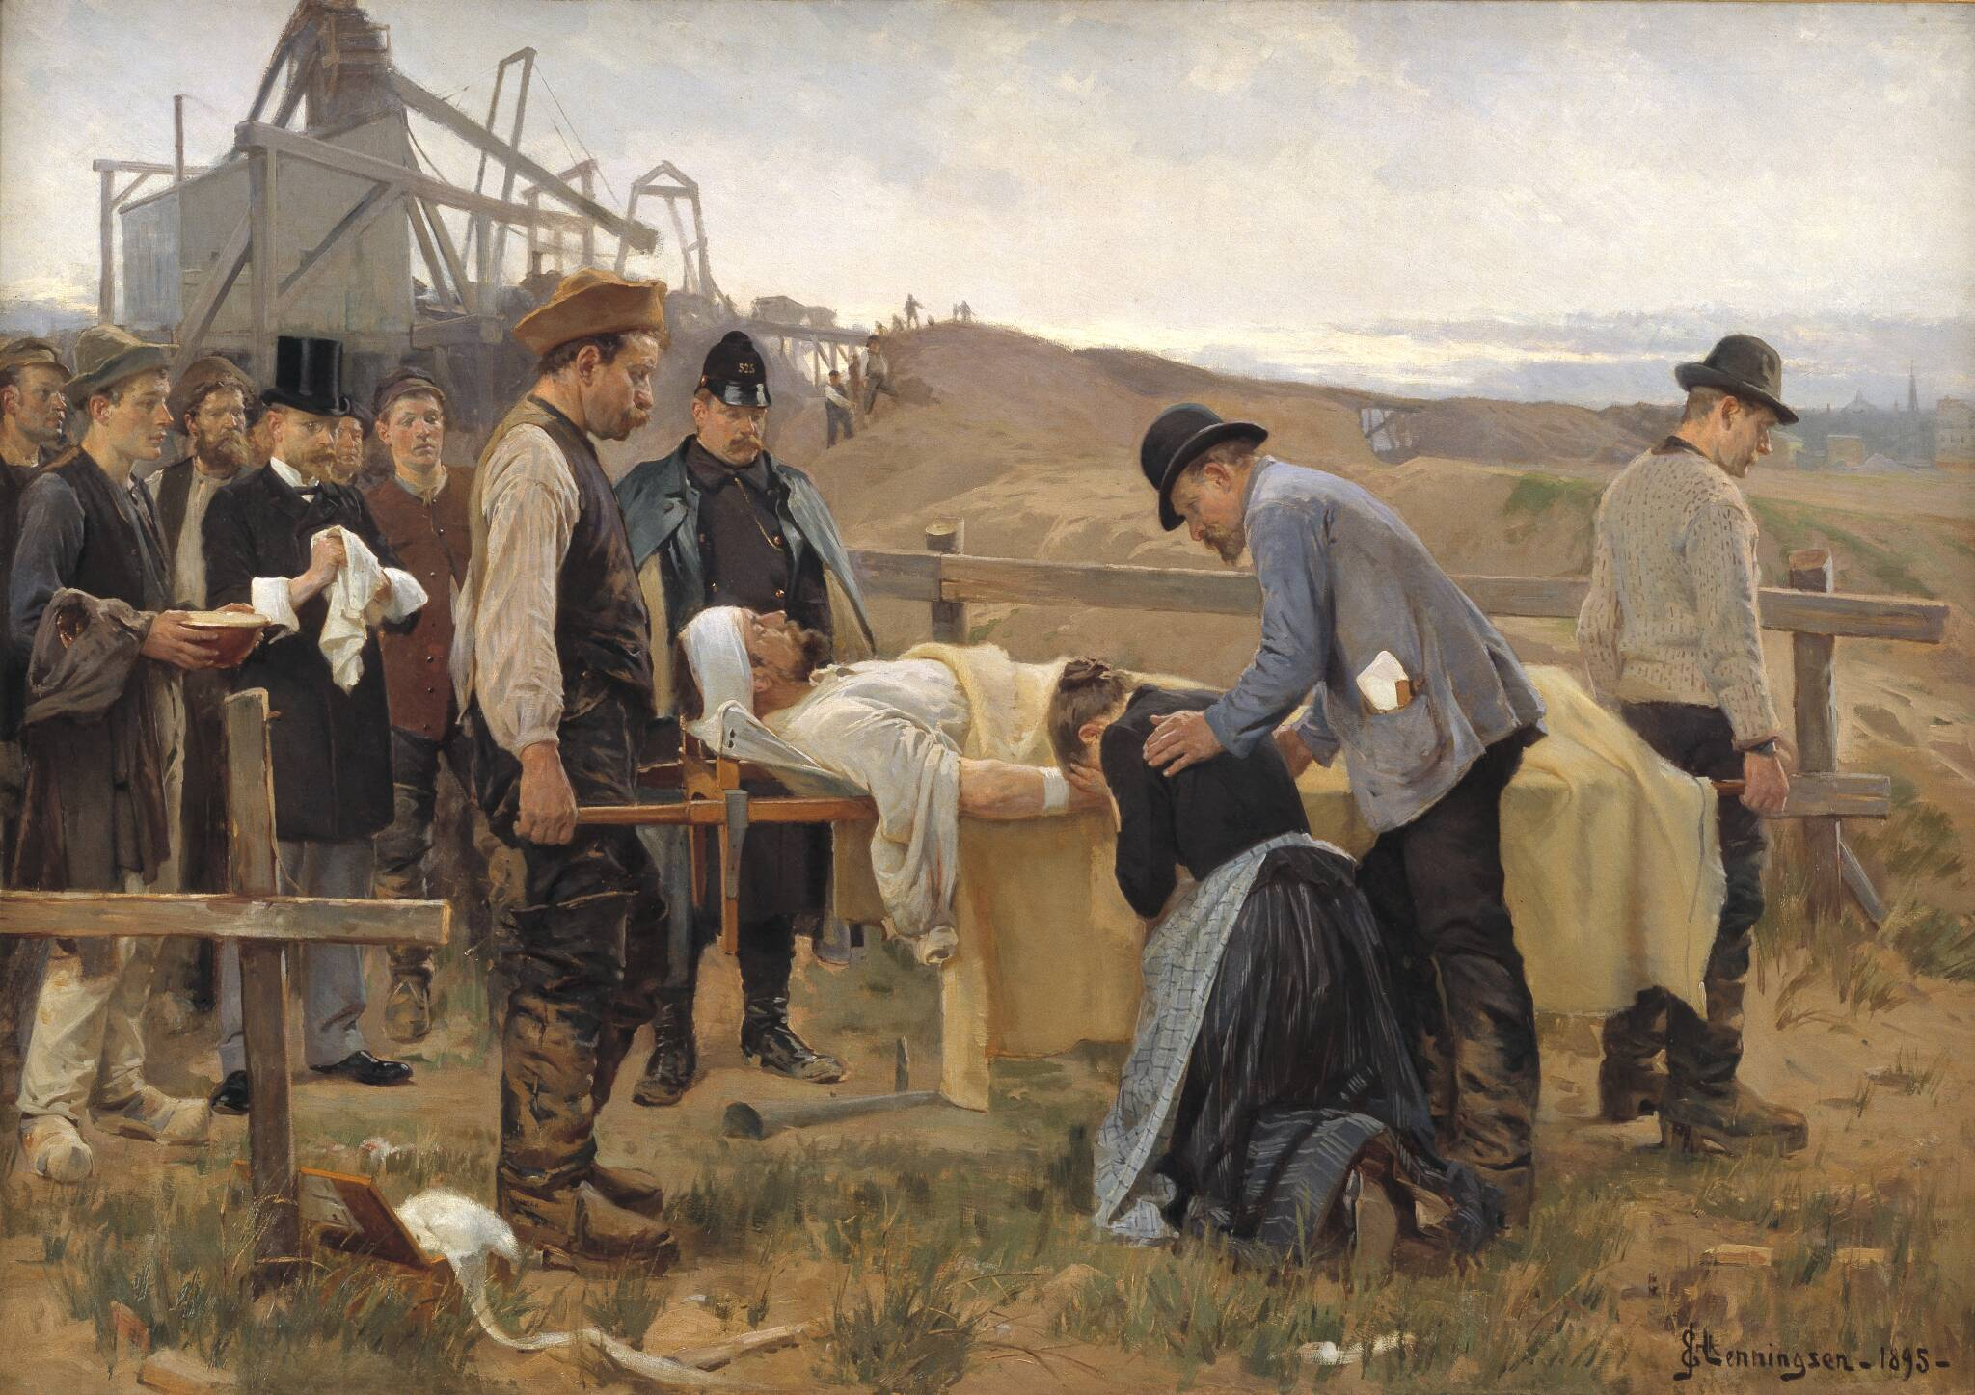
Fra Staten Museum for Kunst på siden: https://open.smk.dk/artwork/image/KMS1506

Bilag 4: Corona-indsatsen er båret af kristne værdier
Christian Backer Mogensen har aldrig oplevet, at det kunne gå så hurtigt at udvikle en vaccine som mod covidsygdommen
af Anette Maria Ingemansen, 11.02.2021, https://indremission.dk/
Christian Backer Mogensen er professor og overlæge i akutmedicin og leder hele covid-arbejdet i akutafdelingen på Sygehus Sønderjylland i Aabenraa. Han ser tilbage på det lille år, Danmark har været præget af corona.
»Vi har som sundhedsvæsen stået overfor en kæmpemæssig udfordring, som vi skulle løse, og der har været brug for alle kræfter,« understreger overlægen og konkluderer:
»Jeg har altid været taknemmelig for at være dansker, men det er jeg blevet endnu mere i denne tid, hvor vi har skullet håndtere coronasygdommen. Jeg har lært, at vores land i høj grad er præget af kristne værdier. Vi viser en barmhjertighed overfor samfundets svageste og dem, der er ramt sygdomsmæssigt. Der er en udtalt vilje til at hjælpe dem, der er i nød, selvom det koster meget. Vi holder os for os selv og lader os isolere for at tjene vores næste.«
Overlægen er kristen og beskriver sig selv som hørende til den konservative del af folkekirken. Hans kristne ståsted kommer også til udtryk i covidarbejdet på sygehuset. […]
Helt overordnet betragter han lægegerningen og lægevidenskaben som en del af Guds skaberplan.
»Jeg opfatter det at være læge som at være underlagt den befaling, som Gud gav os i skabelsen. Vi skal underlægge os jorden og herske over den. Det betyder, at jeg som læge skal være med til at behandle sygdom og lidelse, så langt jeg kan. I det lys ser jeg også sundhedsvæsenets håndtering af coronakrisen. Vi har brugt de evner og anlæg, som Gud har givet os til at gøre det bedre for os alle sammen. […]
Hensynet til næsten vejer også tungt, når der lyder holdninger som, at man ikke behøver at overholde retningslinjerne om at holde afstand eller at bære maske, fordi man er under Guds omsorg og beskyttelse.
»Jeg har lidt svært ved at forstå den holdning. Hvis man fører den lidt videre, så behøver man heller ikke at overholde trafikreglerne, for Gud passer på mig. Men sådan fungerer verden ikke. Gud passer på os, men vi er også nødt til at indrette vores verden efter, at vi passer på hinanden.
Det har Gud givet os besked på. Vi skal nok elske os selv, men vi skal også elske vores næste som os selv. Det indebærer, at jeg ikke forvolder min næste nogen skade. […]

Bilag 5: Tekst - Syndefaldsmyten, 1. Mosebog kap. 3,17-19
Til Adam sagde han:
»Fordi du lyttede til din kvinde og spiste af det træ, jeg forbød dig at spise af, skal agerjorden være forbandet for din skyld; med møje skal du skaffe dig føden alle dine dage. Tjørn og tidsel skal jorden lade spire frem til dig, og du skal leve af markens planter. I dit ansigts sved skal du spise dit brød, indtil du vender tilbage til jorden, for af den er du taget. Ja, jord er du, og til jord skal du blive.«

Bilag 6: Tekst - Erhvervsorganisationer: S-lønudspil går imod den danske model
Offentligt ansatte skal have bedre løn- og arbejdsvilkår, mener regeringen. Men udspil møder kritik.

25 okt. 2022 kl. 20:30

https://jv.dk/artikel/erhvervsorganisationer-s-l%C3%B8nudspil-g%C3%A5r-imod-den-danske-model

/ritzau/

Når regeringen i et nyt udspil varsler en forbedring af løn- og arbejdsvilkår inden for det offentlige, er det at gå imod den danske model.
Sådan lyder det fra erhvervsorganisationerne Dansk Industri (DI) og Dansk Erhverv i pressemeddelelser.
- Nu må vi se udspillet i sin helhed, men umiddelbart kommer vi ikke uden om, at der er tale om at gå mod den danske model, og det er principielt problematisk, siger Brian Mikkelsen, direktør i Dansk Erhverv.

Flere medier skriver tirsdag aften, at regeringen vil afsætte tre milliarder kroner om året fra 2030 til bedre løn- og arbejdsvilkår. Det vil sige om syv år.
Hvor mange penge, regeringen ønsker at afsætte til at sikre bedre arbejdsvilkår fra 2024 til og med 2029, er der endnu ikke sat tal på. Det oplyser Socialdemokratiet til Ritzau.
Statsminister Mette Frederiksen (S) vil over for DR ikke sige, hvilke faggrupper der efter hendes mening skal have mere i løn, eller hvor meget de skal have. Det er op til arbejdsmarkedets parter, siger hun.
Alene det at sætte penge af til en forbedring af løn- og arbejdsvilkår, er dog at gå for langt, mener erhvervsorganisationerne.

Det gælder generelt, når partierne i valgkampen lover lønstigninger eller fastholdelsestillæg til medarbejdere i det offentlige, fastslår DI's administrerende direktør Lars Sandahl Sørensen.
- En af grundene til, at vi har et velfungerede arbejdsmarked, hvor arbejdsmarkedets parter bliver enige om arbejdsvilkårene, er, at hvis det bliver en meget politisk drevet proces, handler det om vælgerne gunst.
- Og så er det ganske sikkert, så taber vi konkurrencekraften, for så bliver der en overbudspolitik, siger Lars Sandahl Sørensen, som samtidig anerkender, at der er stor mangel på arbejdskraft.
Hos Fagbevægelsens Hovedorganisation, FH, der repræsenterer 1,3 millioner lønmodtagere, lyder det, at statsministerens melding er "vigtig".
- Det er godt, at statsministeren tager det alvorligt, at det er meget svært at få besat stillinger, så den offentlige sektor kan fungere, siger formand Lizette Risgaard i en skriftlig kommentar.

- Men det er selvfølgelig arbejdsmarkedets parter, der i sidste ende skal forhandle en konkret løsning, når det kommer til løn og arbejdsvilkår.
- Og så skal en løsning være i balance med udviklingen på det private arbejdsmarked, siger hun.

Generelt er både FH og erhvervsorganisationerne enige om, at det er nødvendigt at vente på en lønstrukturkomité, som er i gang med at analysere lønstrukturerne i det offentlige. Arbejdet ventes klar inden 2023.

/ritzau/

Bilag 7: Statistik - Befolkningsfremskrivning, Danmarks statistik
